EUROSTOXX 50
Month
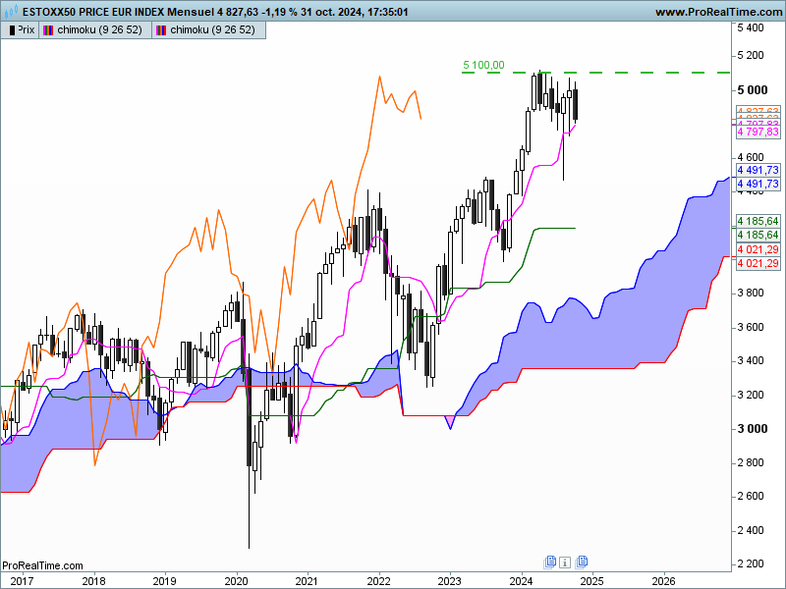

Environnement haussier sur le long terme où cours et LS évoluent au-dessus de leur nuage respectif.
La consolidation de ces derniers mois sous la résistance de 5100 a permis aux prix de revenir sur la TS, condition nécessaire pour envisager une rupture et de nouveaux points hauts.
Mais face à cette possibilité, le plat de KS de 4185 continuera de jouer un rôle d’aimant et fragilisera toutes tentatives de ruptures haussières.
La dernière chandelle est négative parce qu’elle englobe le corps vrai des deux précédents mois.
Pour autant, l’indice s’est maintenu au-dessus des deux points bas précédents de 4732 et 4473. Ce maintien limite le débouclement de positions longues qui pouvait déboucher sur la formation d’un courant baissier.
Week
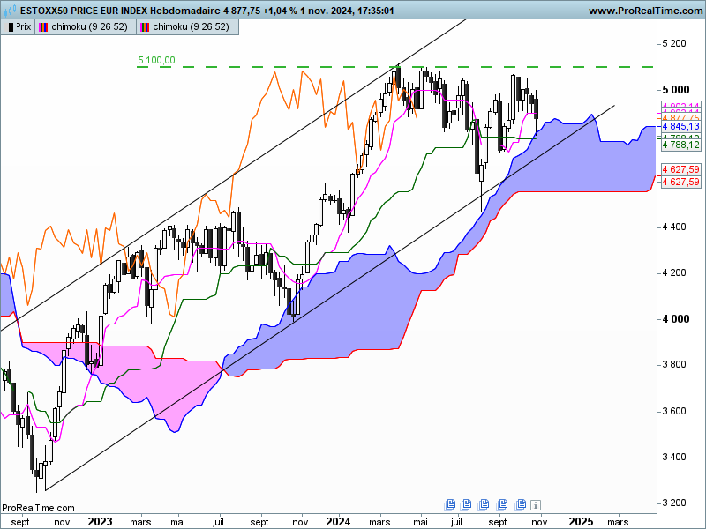

Sur le moyen terme, le contexte est haussier mais la position de la LS, revenue sous les prix, donne une nouvelle zone de résistance au marché avant 5100.
Sans évolution marquante, la KS restera plate encore une semaine. Sur 4788, elle pourra servir de support si la bordure haute du nuage ne joue pas le sien. Quoi qu’il en soit, le support majeur de cette unité de temps sera le plat de SSB de 4557. Sa cassure entrainera une baisse plus accentuée et aura pour cible le plat de KS de long terme de 4185.
La baisse prend de plus en plus de consistance comme le montre les tailles des trois dernières chandelles noires. D’abord restreinte, l’amplitude de ces bougies progressivement s’est accentuée.

DAY
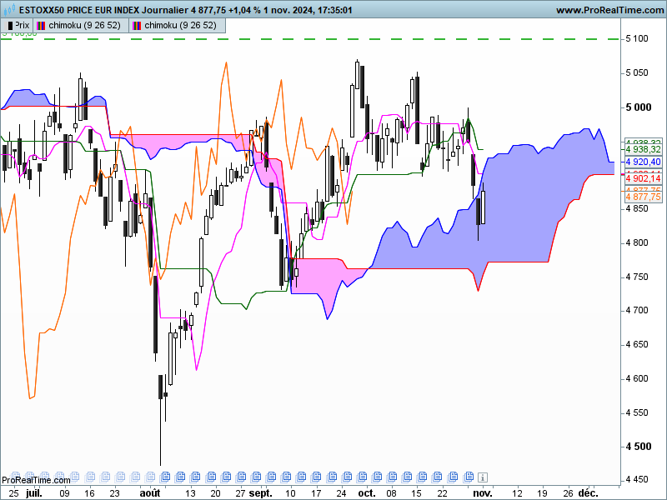

L’affaiblissement de l’environnement haussier s’est traduit par un retour des prix sans son nuage et d’une LS sous ses prix. Les cours dans un nuage indiquent que les prix sont sur leur niveau d’équilibre.
La dernière bougie blanche de type avalement haussier donne une possibilité de rebond à l’indice. Ce biais favorable à la hausse sur le court terme sera maintenu pour la semaine tant que le marché se maintiendra au-dessus de 4827.
En cassure, le plat de SSB en support sur 4762.

CONCLUSION : La baisse prend de la consistance mais il n’y a pas encore de courant vendeur déterminé. C’est l’incapacité de valider un dépassement de la zone de résistance de 5100-5120 qui a incité les acheteurs à réaliser une partie de leurs gains pour rechercher des nouvelles opportunités d’achat.

ATTAL JEAN-LUC

TS (mauve) = plus haut + plus bas sur les 9 dernières périodes
2

KS (vert) = plus haut + plus bas sur les 26 dernières périodes
2
LS (orange) = clôture décalée de 26 périodes en arrière

SSA (bordure du nuage) = TS + KS projetée 26 périodes en avant
2

SSB (bordure opposée du nuage) = plus haut + plus bas sur les 52 dernières
2

périodes, projetées 26 périodes en avant

Unités de temps :

W: weekly

D: daily

H4: base 4 heures

H1 : base horaire

30M : base 30 minutes

